Инструкция по выполнению заданий по учебной дисциплине **по ПМ.02 Приготовление, оформление и подготовка к реализации горячих блюд, кулинарных изделий, закусок разнообразного ассортимента**

**26.11.2021. (6 час)**

**28 группа ОПОП «Повар, кондитер» Приготовление, оформление и подготовка к реализации горячих блюд, кулинарных изделий, закусок разнообразного ассортимента**

***Тема 2.4.***

***Приготовление, подготовка к реализации холодных супов, супов региональной кухни***

***1)Супы региональной кухни: рецептуры, особенности приготовления, оформления и подачи. Требования к качеству, условия и сроки хранения***

***1)*** **Литература**

1. ГОСТ 31984-2012 Услуги общественного питания. Общие требования.- Введ. 2015-01-01. - М.: Стандартинформ, 2014.-III, 8 с.
2. ГОСТ 30524-2013 Услуги общественного питания. Требования к персоналу. - Введ. 2016-01-01. - М.: Стандартинформ, 2014.-III, 48 с.
3. ГОСТ 31985-2013 Услуги общественного питания. Термины и определения.- Введ. 2015- 01-01. - М.: Стандартинформ, 2014.-III, 10 с.
4. ГОСТ 30390-2013 Услуги общественного питания. Продукция общественного питания, реализуемая населению. Общие технические условия – Введ. 2016 – 01 – 01.- М.: Стандартинформ, 2014.- III, 12 с.
5. ГОСТ 30389 - 2013 Услуги общественного питания. Предприятия общественного пи Организац тания. Классификация и общие требования – Введ. 2016 – 01 – 01. – М.: Стандартинформ, 2014.- III, 12 с.
6. ГОСТ 31986-2012 Услуги общественного питания. Метод органолептической оценки качества продукции общественного питания. – Введ. 2015 – 01 – 01. – М.: Стандартинформ, 2014. – III, 11 с.

**Электронные издания:**

СанПиН 2.3.2. 1324-03Гигиенические требования к срокам годности и условиям хранения пищевых продуктов [Электронный ресурс]: постановление Главного государственного санитарного врача РФ от 22 мая 2003 г. № 98

***Для получения оценки студент должен повторить теоретический материал, выполнить задание, результат сфотографировать и отправить на почту*** [***marina.lysova.78@mail.ru***](mailto:marina.lysova.78@mail.ru) **Или на WhatsApp по** №89022792370

***Внимательно прочитайте данную вам инструкцию, выделите для себя важное и запишите***

***суп из чечевицы по-аварски (Дагестанская кухня).***

* ***Ингредиенты:*** Баранина -150г, чечевица -30г, картофель -40г, лапша- 30г, лавровый лист -0,1, зеленый лук -4г, перец -0,001, соль- 0,01.
* ***Технология приготовления:*** баранину очищают от пленок, сухожилий и мелких костей, разрубаю на порционные куски, промывают под проточной холодной водой. Мясо заливают холодной слегка подсоленной водой. Доводят до кипени на небольшом огне. Убавляют огонь и варят 30 минут, всыпают подготовленную чечевицу, проваривают 10 минут и добавляют подготовленную лапшу через 5 минут добавляют подготовленный нарезанный кубиками картофель. Доводят до вкуса солью, перцем. Перед отпуском добавляют подготовленный нашинкованный зеленый лук.

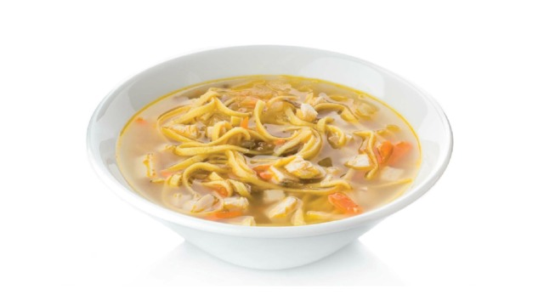

***Чечевичный крем-суп с лисичками (Еврейская кухня).***

***Ингредиенты:*** тимьян 0,1г, масло сливочное 4г, лук репчатый 15г, лисички 60г, чечевица 50г, сливки 20% 20г.

* ***Технология приготовления:*** подготовленный лук нарезают на мелкие кубики, обжаривают до прозрачности на растительном масле, добавляют подготовленные лисички. Обжаривают 10 минут, затем добавляют чечевицу, соль и тимьян. Добавляют воду и проваривают 10-15мин до готовности ингредиентов. Измельчают суп в блендере, добавляют сливки, прогревают 5 минут. Отпускают в большой столовой тарелке

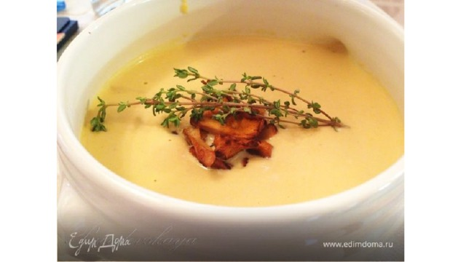

***Грибной суп в булке (Карельская кухня).***

* ***Ингредиенты:*** Шампиньоны -60г., картофель-70г. , лук репчатый -30г, сливки 20%- 125г, сыр пармезан -20г, соль -0,1г, перец -0,001г,хлеб ржаной-100г, чеснок -1г, масло растительное-5г.
* ***Технология приготовления:*** у ржаного хлеба отрезают верхнюю часть, затем удаляют мякиш, подсушивают при 10-15 мин. Смешивают масло с растертым чесноком. Натирают внутреннюю и верхнюю части хлеба смесью чеснока и масла. Картофель подготавливают, нарезают средним кубиком, варят. Подготовленные грибы и лук нарезают мелким кубиком, ¼ часть грибов оставляют для декора. Обжаривают на растительном масле, затем соединяют с картофелем и доводят до вкуса солью, перцем. Бульон сливают, массу измельчают в блендере, затем проваривают в сливках. Отпускают в хлебе. Декорируют тертым сыром, и ломтиками грибов.



***Суп из конины по-якутски (Якутская кухня).***

* ***Ингредиенты:*** конина(лопаточная часть) -105г, лук репчатый -15г, жир- 2г, мука пшеничная -4г, петрушка- 4г.
* ***Технология приготовления:*** мясо нарезают на порционные куски, заливают холодной водой и варят при слабом кипении до готовности, Готовое мясо вынимают, бульон процеживают. В небольшом количестве бульона разводят муку, процеживают, лук мелко нарезают и пассеруют. В кипящий бульон вводят разведенную муку , добавляют пассерованный лук и варят до готовности. За 10-15 мин дол окончания варки доводят до вкуса солью, перцем. Подают: в бульонной чашке, посыпают мелко нарезанной зеленью, мясо подают отдельно на мелкой столовой тарелке.

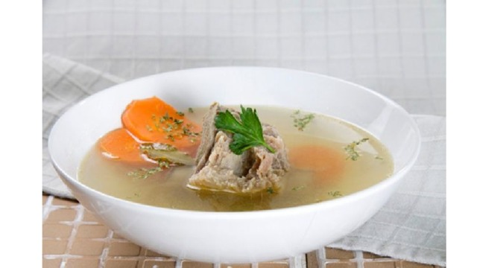

***Дагестанский горячий суп (Дагестанская кухня).***

* ***Ингредиенты:*** Баранина -164г, картофель-153г, огурцы соленые-50г,лук репчатый- 24г, томатное пюре-15г, чабрец1, соус ткемали-5,чеснок-2г.
* ***Технология приготовления:*** баранину нарезают кусочками массой 50-60 г, укладывают в горшочек, заливают холодной водой и варят до полуготовности. Затем добавляют картофель, нарезанный кубиками, соленые огурцы, очищенные от кожицы и семян, нарезанные мелкими кубиками, томатное пюре и варят до соусообразной консистенции. За 5мин до окончания варки кладут соус ткемали , чабрец, соль, специи. Отпускают суп в горшочке, посыпают мелко рубленным чесноком.

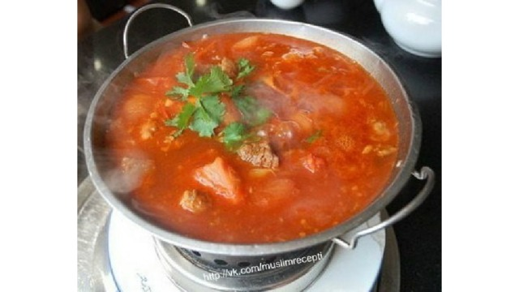

***Суп Бурятский (Бурятская кухня).***

* ***Ингредиенты:*** Баранина -150г,мука пшеничная -60г,лук- 40г, морковь-15г, яйца- 10г, петрушка-10г, соль-0,1.
* ***Технология приготовления:*** баранину подготовленную заливают холодной водой, на слабом огне проваривают до полуготовности. Добавляют подготовленные овощи, морковь, лук нарезанные мелким кубиком, лапшу. Для лапши пшеничную муку просеивают, насыпают в виде горки в середине делают углубление ,посыпают солью, вливают смесь яиц и воды, замешивают крутое тесто. Раскатывают на пласты, подсушивают, нарезают полоски, шинкуют соломкой. За 5-10мин до готовности доводят до вкуса солью. Отпускают в горшочке. Декорируют мелко нарезанной петрушкой

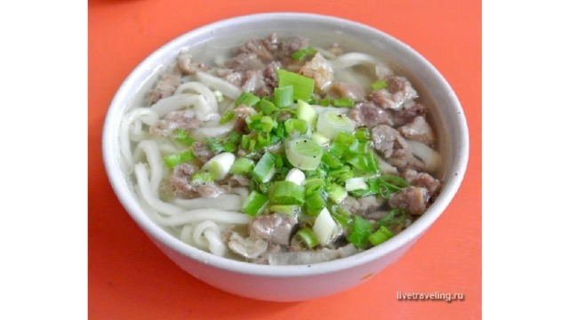

***Грибной рассольник с перловкой (Русская кухня).***

***Ингредиенты:*** вода–500г, шампиньоны–300г, картофель–50г, морковь–15г, лук репчатый–10г, огурцы соленый–10г, перловая крупа – 40г, лавровый лист – 1г, растительное масло–10г, перец черный горошком–2г, соль–5г, петрушка–10г.***Технология приготовления:*** перловую крупу промывают, замачивают на 10 часов, варят до готовности. Шампиньоны промывают, обрабатывают, нарезают ломтиками, заливают водой, доводят до кипения и варят 15 минут. В кипящий бульон закладывают подготовленный картофель нарезанный кубиком, варят в течение 7 минут. Пассеруют подготовленный нашинкованный репчатый лук, и ломтики подготовленной моркови, добавляют в суп, варят 7 минут. Добавляют мелко нарезанные соленые огурцы, специи проваривают 5 минут. Отпускают в глубокой столовой тарелке. Декорируют мелкорубленой зеленью петрушки.

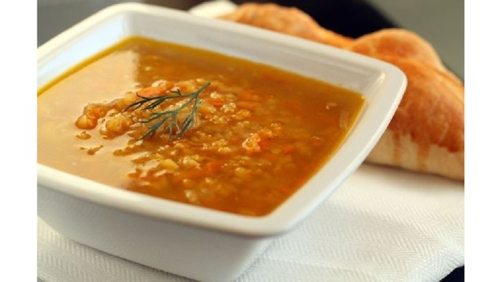

***Охотничий суп.(Украинская кухня)***

* ***Ингредиенты:*** говядина – 200г, картофель – 100г, морковь – 40г, лук репчатый -30г, томатная паста – 15г, вода – 500г, чеснок – 15г, соль – 5г, перец черный молотый – 2г, петрушка зелень – 10г.
* ***Технология приготовления:*** говядину нарезают кубиками, обжаривают на растительном масле. Воду доводят до кипения, закладывают обжаренное мясо, картофель, морковь нарезают кубиком, репчатый лук шинкуют. Картофель, морковь, репчатый лук обжаривают на растительном масле. Чеснок мелко измельчают. Смешивают обжаренные репчатый лук, морковь, томатную пасту, соль, перец черный молотый. Добавляют к мясу, тушат 5 минут. Отпускают в глубокой столовой тарелке. Декорируют зеленью петрушки.

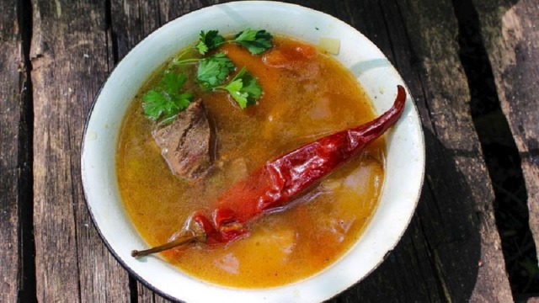

***Калакейтто (уха молочная) (карельская кухня).***

* ***Ингредиенты:*** судак- 77г, молоко -100г, картофель- 98,6г, лук репчатый -9,6г, масло сливочное- 4г.
* ***Технология приготовления:*** обработанную не пластованную рыбу нарезают на порционные куски. В кипящую воду кладут картофель нарезанный кубиками и варят при слабом кипении. Через 10мин вливают горячее молоко, добавляют рыбу, нашинкованный репчатый лук, соль и варят до готовности, заправляют сливочным маслом. Отпускают в большой столовой тарелке.

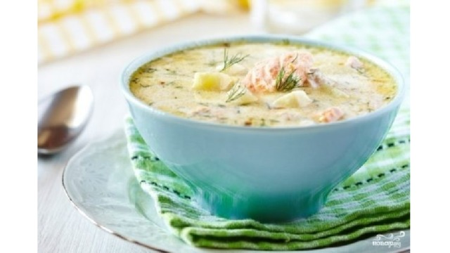

***Суп свадебный (дагестанская кухня).***

* ***Ингредиенты:*** баранина – 150г, горох – 50г, морковь - 30г, лук репчатый – 20г, картофель - 30г, помидоры – 30г, болгарский перец – 20г.
* ***Технология приготовления:*** Обработанное мясо баранины, нарезают крупными кусками. Предварительно замоченный горох и мясо баранины, варят 1 час. Обработанную морковь - дольками, подготовленный репчатый лук - мелкой крошкой, картофель нарезают - кубиком, подготовленные помидоры - на 4 части, подготовленный перец - кольцами. В получившийся бульон закладывают морковь и лук, проваривают 5-10 минут, добавляют картофель, продолжают варить. За 10 минут до готовности добавляют помидоры и болгарский перец, доводят до вкуса солью, перцем. Подают в глубокой тарелке, посыпают зеленью.

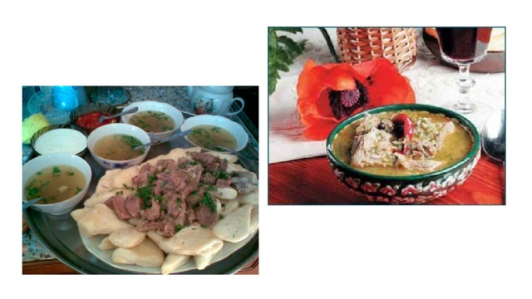

* Готовые супы хранят на мармите в горячем виде,  но не более 1-2 ч, так как при более длительном хранении ухудшается их качество и понижается питательная ценность из-за разрушения витамина С. Супы-пюре, заправленные льезоном, хранят при температуре не выше 65 ° С, холодные супы – в холодильнике. Мясные и рыбные продукты, отпускаемые с супом, держат  до подачи в бульоне на мармите.

Задание:

Запишите конспект по данной вам инструкции